Individuele gehandicapten-parkeerplaats Franckstraat 12 Deurne

(zaak 3276739)

Burgemeester en wethouders van Deurne;

Overwegende dat;

- Bewoners van de Franckstraat 12 hebben verzocht om een individuele gehandicapten-parkeerplaats toe te wijzen nabij hun woning aan de Franckstraat 12 te Deurne;
- de aanvraag voldoet aan de toetsingscriteria waaraan getoetst wordt of iemand in aanmerking komt voor een individuele gehandicapten-parkeerplaats;
- hier met name van belang is dat de aanvrager een gehandicaptenparkeerkaart (bestuurder) in bezit heeft en niet beschikt over een eigen parkeervoorziening;
- uitgangspunt voor een gehandicaptenparkeerplaats is dat deze zo dicht mogelijk bij de woning van de aanvrager wordt aangelegd;
- overleg heeft plaatsgevonden met de politie;

Gelet op het bepaalde in de Wegenverkeerswet 1994, het Reglement verkeersregels en verkeerstekens 1990, het Besluit administratieve bepalingen inzake het wegverkeer. Gelet op het feit dat het desbetreffende weggedeelte is gelegen binnen de grenzen van de gemeente Deurne, en in beheer is bij de gemeente Deurne;

B e s l u i t:

Het instellen van een kenteken-gebonden gehandicaptenparkeerplaats aan de Franckstraat ter hoogte van huisnummer 12 te Deurne. De gehandicaptenparkeerplaats wordt aangegeven door middel van bord E6 (van Bijlage 1 van het Reglement verkeersregels en verkeerstekens 1990) in combinatie met het onderbord met daarop het kenteken van het bij de aanvrager in gebruik zijnde voertuig.

Bij dit besluit hoort de volgende tekening:
- V-0558-25-002
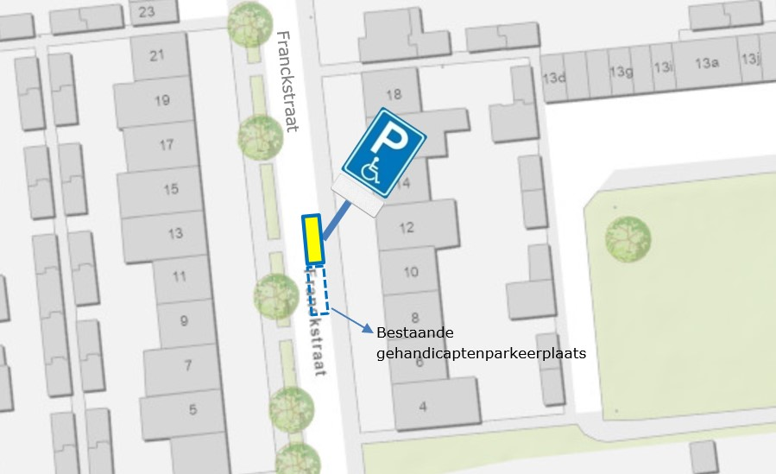
Deurne, 9 april 2025

Burgemeester en wethouders voornoemd,

dhr. R.R.M. Halffman drs. G. T. Buter

gemeentesecretaris burgemeester
Rechtsmiddelen(bezwaar, voorlopige voorziening)

Tegen dit besluit kunnen belanghebbenden binnen zes weken ingaande na de dag van bekendmaking van dit besluit, schriftelijk een bezwaarschrift indienen bij het college van burgemeester en wethouders van Deurne, Postbus 3, 5750 AA Deurne.
Het bezwaarschrift moet ondertekend zijn en moet ten minste bevatten:
1. naam en adres van de reclamant;
2. dagtekening;
3. omschrijving van de beschikking waartegen het bezwaar is gericht;
4. de gronden van het bezwaar (motivering).

Bij het bezwaarschrift dient zo mogelijk een kopie van het besluit waarop het bezwaar betrekking heeft te worden overgelegd.
Volledigheidshalve wijzen wij er op dat indienen van het bezwaarschrift niet betekent dat het besluit daarmee ook automatisch is opgeschort. Daarom kan de indiener van een bezwaarschrift bij de voorzieningenrechter van de rechtbank te ’s-Hertogenbosch, sector Bestuursrecht, Postbus 90125, 5200 MA ’s-Hertogenbosch verzoeken een voorlopige voorziening te treffen indien onverwijlde spoed, gelet op de betrokken belangen, dat vereist. Aan het indienen van een verzoek om voorlopige voorziening zijn kosten verbonden. Nadere informatie is te verkrijgen bij de griffie van de Rechtbank in ‘s-Hertogenbosch (tel. 073 –6202020).

